Уважаемые родители!
«Край ты мой любимый». Под таким название проходила неделя с 20.08.-24.08.2018.
Патриотическое воспитание ребенка — сложный педагогический процесс. В основе его лежит развитие нравственных чувств.
Чувство Родины начинается у ребенка с отношения к семье, к самым близким людям — к матери, отцу, бабушке, дедушке. Чувство Родины начинается с восхищения тем, что видит перед собой малыш, чему он изумляется и что вызывает отклик в его душе.
Немалое значение для воспитания у детей интереса и любви к родному краю имеет ближайшее окружение. Постепенно ребенок знакомится с детским садом, своей улицей, городом, а затем и со страной, ее столицей и символами.
Воспитатели беседовали с детьми о малой родине – с. Абатском. Рассматривали альбомы с фотографиями, сравнивали улицы села в прошлое и в настоящее время. Закрепили знания о символике, природных богатствах, достопримечательностях Абатского района и Тюменской области.
Дети учили стихотворения и песни о родном крае. В конце недели дети старшей и подготовительной группы показали свой таланты на празднике, который назывался «Край, в котором мы живем».
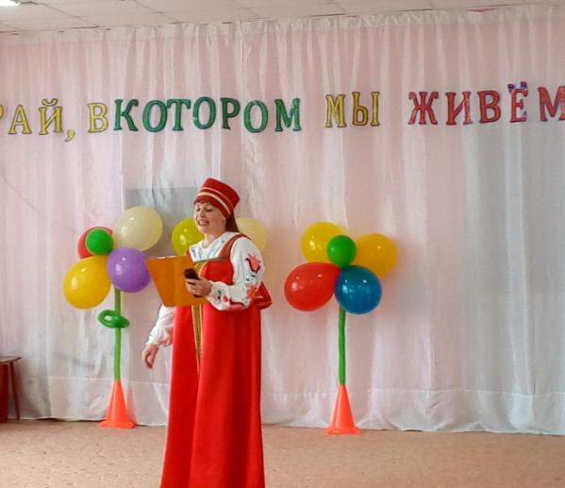

Ведущая праздника музыкальный руководитель Фенек Дарья Владимировна.

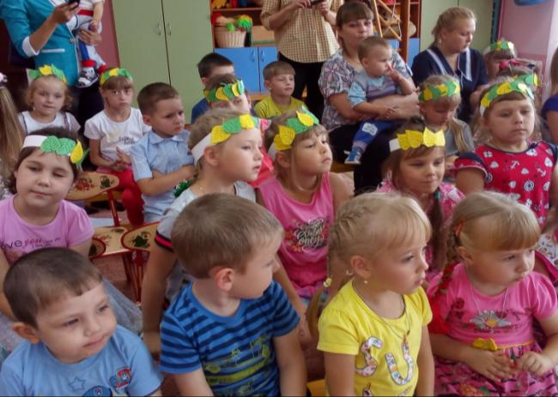
Послушать стихи и песни о родном крае пришли дети из младшей группы.

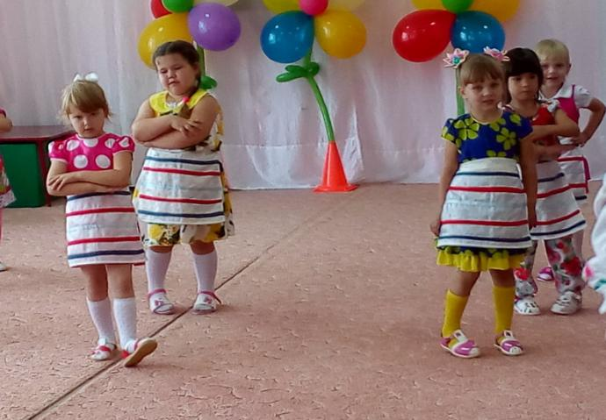
танец «Русские матрешки» старшая группа
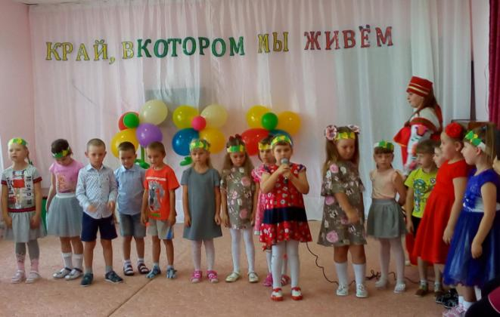
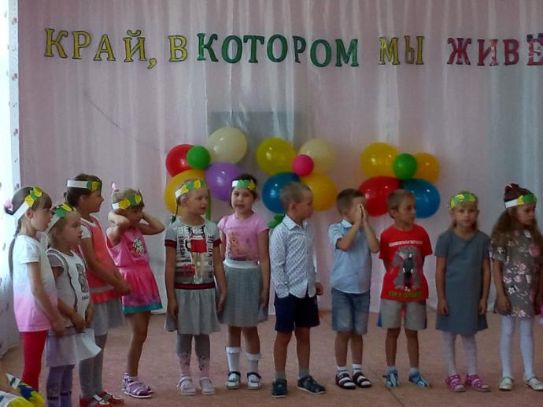
Дети подготовительной к школе группы исполнили песни «Моя Россия» и «Родная песенка».

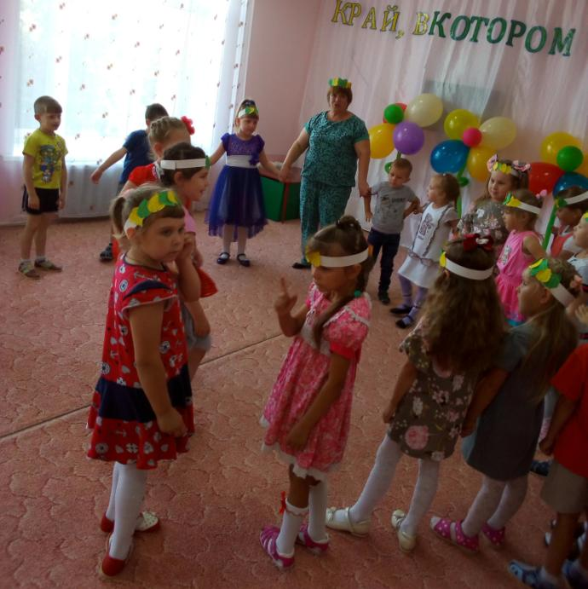

Игра-инсценировка «Лучше нет родного края»

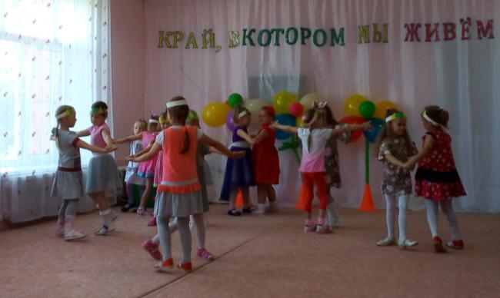

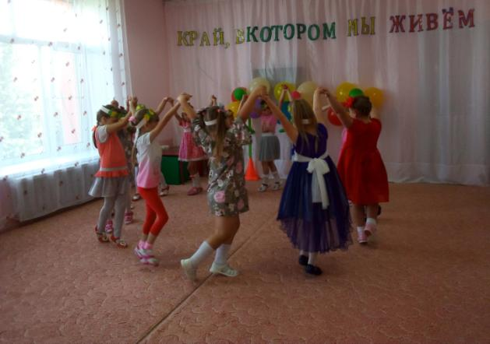

Танец «Во поле береза стояла...»

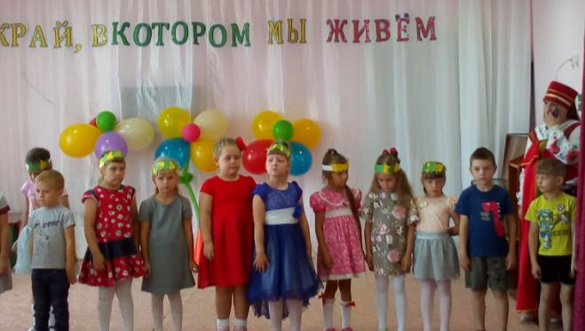
Чтение стихов о Родине

